**令和　　年度分　固定資産（家屋）審査申出書**

|  |  |  |  |  |  |  |  |  |  |  |  |  |  |  |  |  |  |
| --- | --- | --- | --- | --- | --- | --- | --- | --- | --- | --- | --- | --- | --- | --- | --- | --- | --- |
| 神戸市固定資産評価審査委員会　宛  令和　　年　　月　　日  地方税法第432条の規定により 次のとおり審査の申出をします。 | | | | | 審査申出人 | 住所（所在地）　〶  ◎記入に当たっては、**必ず「審査申出書の提出について」を御覧ください。** | | | | | | | | | | | |
| フリガナ | | | | | | | | | | | |
| 氏名又は名称（代表者等）  電話（　　　－　　　　－　　　　） | | | | | | | | | | | |
| 代理人等  代理人又は審査申出人が互選した総代による審査の申出の場合のみ記載してください。 | 住所（所在地）　〶 | | | | | | | | | | | |
| フリガナ | | | | | | | | | | | |
| 納税通知書を受け取られた場合は、その日付  令和　　年　　月　　日 | | | | | 氏名又は名称  電話（　　　－　　　　－　　　　） | | | | | | | | | | | |
| 家　屋　の　表　示 | 区　名 | | 町通（大字） | | 丁目（小字） | | 地　　　番 | | | | | | 家屋番号（補充番号） | | | | |
|  | |  | |  | |  | | | | | |  | | | | |
| 棟番 | 種　　類 | | 構　　　造 | 建 築 年 月 | | 延床面積 | | | | 市長決定価格 | | | | 審査申出人要求額 | | |
|  |  | |  | 年　　月 | | ㎡ | | | |  |  | | 円 |  |  | 円 |
|  | |  | |
|  |  | |  | 年　　月 | | ㎡ | | | |  |  | | 円 |  |  | 円 |
|  | |  | |
| 審査の申出の趣旨  市長が決定した価格を、上記審査申出人要求額に修正するよう求める。 | | | | | | | | 付近の見取り図 | | | | | | | | | |
| 審査の申出の理由  （具体的に詳しく記載してください。要求額の算出の基礎等がある場合もこちらに記載してください。） | | | | | | | |
|  | | | | | | | |
|  | | | | | | | |
|  | | | | | | | |
|  | | | | | | | |
|  | | | | | | | |
|  | | | | | | | |
|  | | | | | | | |
|  | | | | | | | |
|  | | | | | | | |
|  | | | | | | | |
|  | | | | | | | |
|  | | | | | | | |
|  | | | | | | | |
| 口頭意見陳述の希望（いずれかに☑を入れてください。） | | | | | | | |
| □　希望する　　　　　□　希望しない | | | | | | | | 添付書類 | | 通 | | | | | | | |

審査申出書の提出について（家屋）

|  |  |
| --- | --- |
| （作成方法） | １　審査申出書は、正副２通を提出してください。（提出した審査申出書は返却されませんので、「控」が必要な場合は、３通作成してください。受付後、控１通を返却します。） |
|  | ２　審査申出書は、土地、家屋又は償却資産の別にそれぞれ作成してください。 |
| （提 出 先） | １　審査申出書は、新長田合同庁舎の固定資産税企画課、固定資産税第１課、固定資産税第２課、固定資産税第３課（以下「固定資産税関係課」といいます。）又は固定資産評価審査委員会に提出してください。(各区の市税の窓口を経由して提出することもできます。)  **提出にあたっては、固定資産税関係課に評価内容の説明を受けた上で提出してください。** |
| （提出期限） | １　審査申出書は、当該年度の価格を固定資産課税台帳に登録した旨の公示の日から納税通知書の交付を受けた日後３か月までの間に提出してください。なお、地方税法第417条第１項の規定により決定（修正）されたものは、通知を受けた日から３か月以内に提出してください。 |
|  | ２　期限経過後に審査申出書を提出された場合は、審査の申出の効力はありませんので、提出期限に注意してください。 |
| （注意事項） | １　「審査申出人」の欄には、審査申出人の住所、氏名及び電話番号を記載してください。 |
|  | 審査申出人が法人その他の社団又は財団である場合は、その主たる事務所の所在地、名称、代表者又は管理人の氏名及び電話番号を記載してください。また、代表者又は管理人の資格を証する書面（代表者事項証明書等）を、必ず添付してください。 |
|  | ２　代理人により審査申出をする場合又は審査申出人が総代を互選した場合は、「代理人等」の欄にその代理人又は総代の住所、氏名及び電話番号（代理人が法人である場合は、その主たる事務所の所在地、名称、代表者の氏名及び電話番号）を記載してください。また、代理人又は総代の資格を証する書面（委任状等）を、必ず添付してください。 |
|  | ３　「家屋の表示」及び「市長決定価格」の欄は、固定資産課税台帳の内容（納税通知書に記載されています。）を記載してください。 |
|  | ４　委員会に求める結論を「審査の申出の趣旨」により明らかにしていただく必要がありますので、必ず「審査申出人要求額」の欄も記載してください。 |
|  | ５　「審査の申出の理由」の欄には、「審査の申出の趣旨」において主張する理由を具体的に詳しく記載してください。「審査申出人要求額」を記載した場合、その要求額算出の基礎等もこの欄に記載してください。 |
|  | ６　「口頭意見陳述の希望」の欄は、いずれか該当するものに☑を入れてください。 （「希望する」を選択された場合には、後日、日程調整の上、委員会が指定する日時・場所にて行います。いずれにも☑がない場合には、希望しないものとみなして審査を進めます。） |
|  | ７　主張する内容についての資料を添付する場合は、「添付書類」の欄にその通数を記載してください。 |
|  | ８　各記載事項について、この用紙に書き終わらない場合は、その続きを別紙に記載してください。（様式は問いません。） |
|  | ９　審査申出事項の要件を満たさない場合は、審査申出の効力はありませんので御注意下さい。 |

**【審査事務の流れ】**

|  |  |  |  |  |  |  |  |  |  |  |  |
| --- | --- | --- | --- | --- | --- | --- | --- | --- | --- | --- | --- |
| 申出書 受理 | ⇒ | 市税事務所長作成 の弁明書 送付 | ⇒ | 反論書の提出（反論がある場合のみ） | ⇒ | 審　　　　理 | | | | ⇒ | 審査 決定書の送付 |
| 委員会による実地調査  （必要な場合のみ） | 口頭による 意見陳述  （希望する場合のみ） | 書面審理  （口頭審理※） | 審査決定 |

却下の決定となる場合には、上記審理手順にはよらず審査決定となります。

【審理の方法】

ア　審理の方法は、書面審理を原則とします。

書面審理とは、委員会が、審査の申出があった家屋を実地で調査する（必要な場合のみ行われます。）とともに、

審査申出書、市税事務所長が提出する弁明書、審査申出人の反論書（市税事務所長の主張に対する反論）を審理する

ことによって、審査申出人及び市税事務所長の主張、争点、事実関係等を明らかにする審理方法です。

イ　口頭による意見陳述

委員会に対して、口頭で意見を述べることを希望される場合には「口頭による意見陳述」の制度があります。  
（希望される場合は、必ず「口頭意見陳述の希望」の欄の「希望する」に☑を入れてください。）

※口頭審理…委員会が特に必要と認めた場合には、審査申出人、市税事務所長（固定資産税関係課の評価補助員が市税事務所長の代理人として出席し

ます。）、その他関係者に出席を求め、公開の場で双方から事情聴取を行う「口頭審理」により審査を進める場合があります。

【備考】審査の申出をされた場合であっても、固定資産税に係る徴収金（固定資産税、延滞金など）の徴収は停止されません  
ので御注意下さい。

|  |
| --- |
| 審査申出書の記載方法 |

次の記載例を参照してください。

**（記載例－家屋）**

審査の申出をする年度を記載してください。

固定資産課税台帳に登録されている価格（納税通知書に添付されている課税明細書中記載の「価格（評価額）」）を記載してください。

審査の申出をする家屋の所在がわかる程度の簡略な図を記載してください。（別紙添付可）

提出する年月日を必ず記載してください。

納税通知書を受け取られた場合は、その年月日を必ず記載してください。

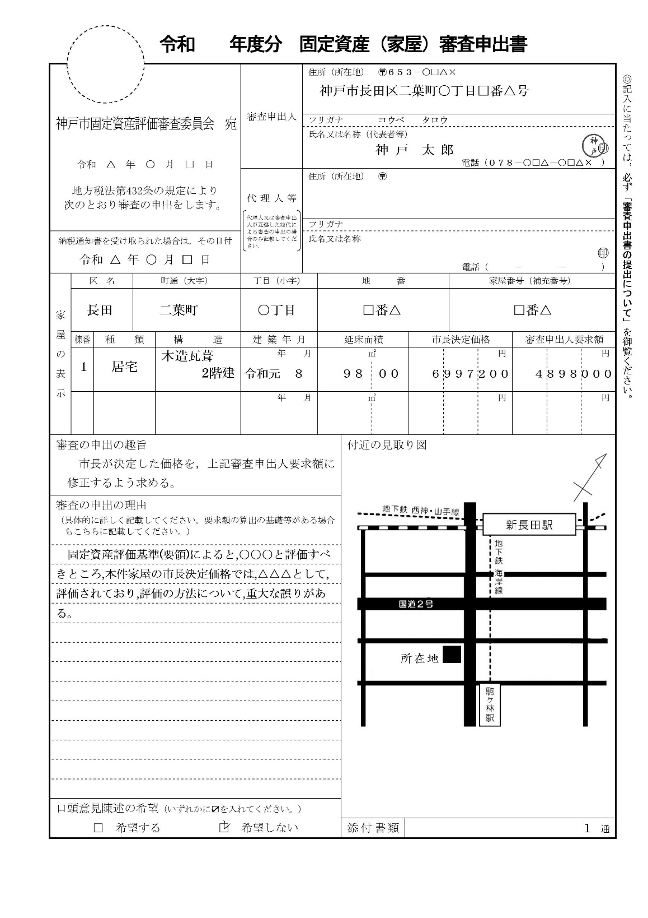

審査申出人（土地所有者）の住所・氏名・電話番号（日中連絡の取れるもの）を記載してください。

また、法人等の場合は、代表者又は管理人の資格を証明する書類を添付してください。

代理人又は総代が審査の申出をする場合は、代理人又は総代の住所・氏名・電話番号（日中連絡の取れるもの）を記載してください。

また、委任状等の代理人又は総代の資格を証明する書類を添付してください。

家屋の表示は、固定資産課税台帳の内容（納税通知書に添付されている課税明細書に記載の所在地番・家屋番号等）を記載してください。

なお、仮換地先で評価しているものは、仮換地先の所在地を記載してください。

審査の申出の趣旨において主張する理由を具体的に詳しく記載してください。

要求額算出の根拠がある場合は、当該算出の根拠を具体的に記載してください。

委員会に求める結論を「審査の申出の趣旨」により明らかにしていただく必要がありますので、必ず記載してください。

※各事項についてこの用紙に書き終わらないときは、その続きを別紙に記載してください（様式は問いません。）。

（添付書類例）

・委任状・代表者等の資格証明（例：代表者事項証明書）

・要求額の算定の基礎となる資料等

建物所在図、立面図・平面図等設計関係図面、

見積書（使用資材の量が確認できるもの）、

写真（１月１日現在の状況を示すもの）等

審査申出書に委任状などを添付する場合は、添付書類の通数を記載してください。

口頭による意見陳述を希望の有無について、いずれかに☑を記入してください。